Отчет по лабораторной работе №12

Администрирование локальных сетей

Зиязетдинов Алмаз, НПИбд-01-22

Содержание

Список иллюстраций

# 1 Цель работы

Приобретение практических навыков по настройке доступа локальной сети к внешней сети посредством NAT.

# 2 Задание

Приобретение практических навыков по настройке доступа локальной сети к внешней сети посредством NAT. 1) сеть управления устройствами не должна иметь доступ в Интернет; 2) оконечные устройства сети дисплейных классов должны иметь доступ только к сайтам, необходимым для учёбы (в данном случае к www.yandex. ru, stud.rudn.university); 3) пользователям из сети кафедр разрешено работать только с образовательными сайтами (в данном случае это esystem.pfur.ru); 4) пользователям сети администрации разрешено работать только с сайтом университета www.rudn.ru; 5) в сети для других пользователей компьютер администратора должен иметь полный доступ во внешнюю сеть, а другие пользователи — не должны выходить в Интернет; 6) ограничения для серверов: – WEB-сервер должен быть доступен по порту 80; – почтовый сервер должен быть доступен по портам 25 и 110; – файловый сервер должен быть доступен извне по портам протокола FTP; 7) компьютер администратора должен быть доступен из внешней сети по протоколу удалённого рабочего стола (Remote Desktop Protocol, RDP).

# 3 Выполнение лабораторной работы

Настраиваем коммутатор провайдера. Все порты переводятся в транковый режим. Добавляем 4 vlan для подключения университета. (рис. 1).

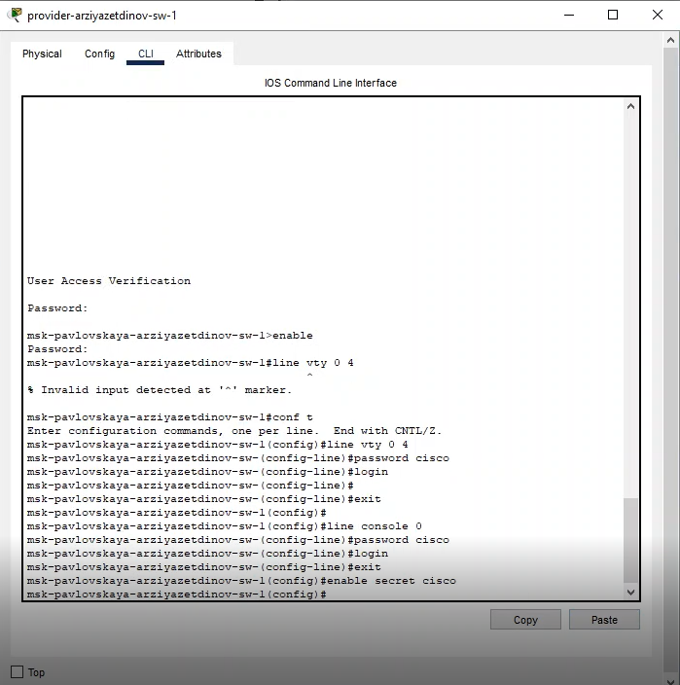

Рис. 1: Настройка коммутатора провайдера

Настраиваем маршрутизатор провайдера. Присваиваем адреса интерфейсам для клиентов и для интернета. (рис. 2).

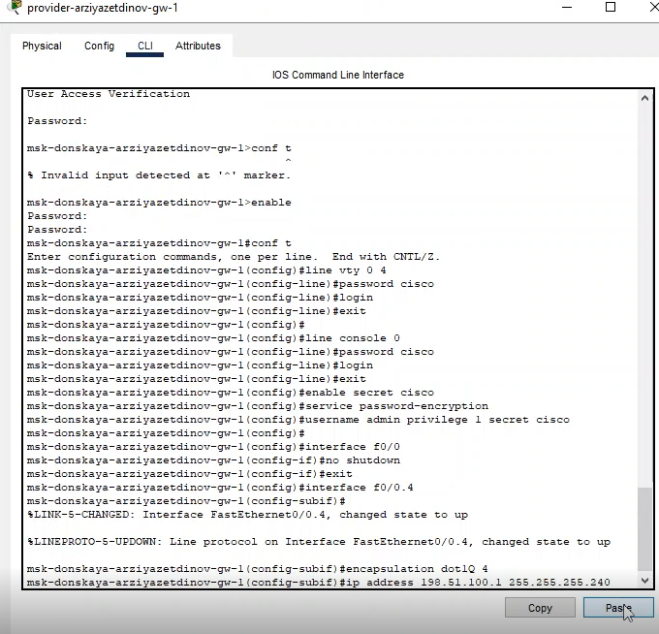

Рис. 2: Присвоение адресов интрфейсам

Сервера сайтов были настроены в предыдущей работе, Коммутатор интернета в настройке не нуждается

Переходим к настройке маршрутизатора университета. В соответствии с заданием создаем списки доступа. Задаем трансляцию внутренних адресов, принадлежащих серверам, во внешние. (рис. 3) (рис. 4).

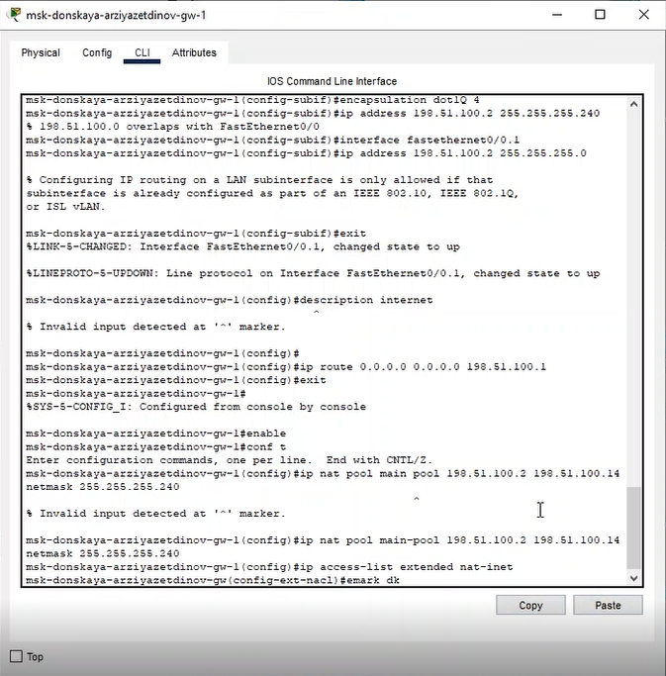

Рис. 3: Настройка маршрутизатора

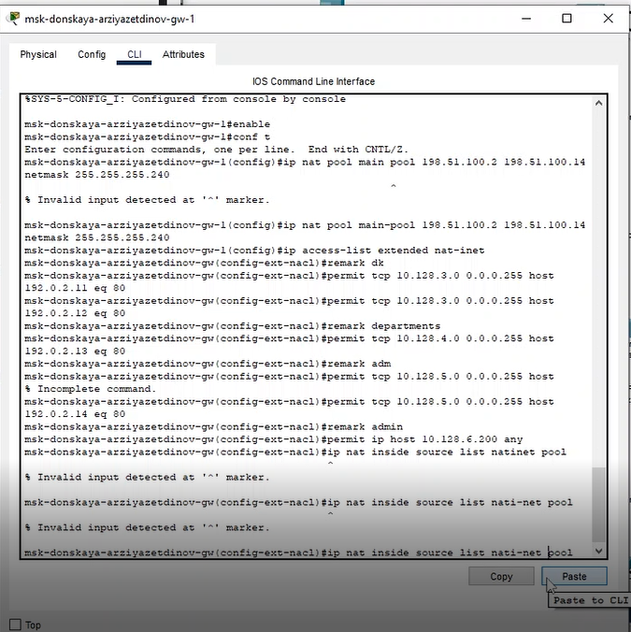

Рис. 4: Настройка маршрутизатора

Проверим как наши пользователи могут выходить в интернет.

Администратору позволено все. (рис. 5).

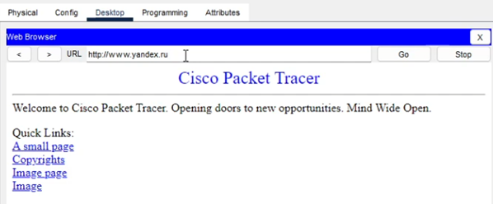

Рис. 5: Администратор

Пользователи – только на сайт вуза и яндекс. (рис. 6) (рис. 7) (рис. 8).

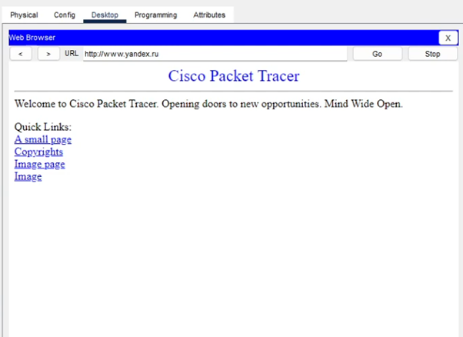

Рис. 6: Пользователи

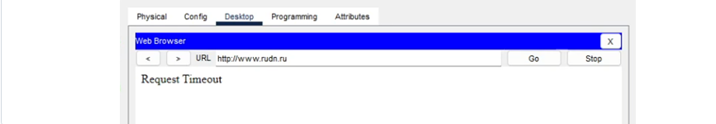

Рис. 7: Пользователи

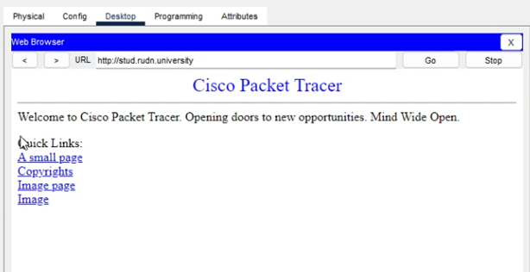

Рис. 8: Пользователи

В интернет нас пускает. Теперь проверим пускает ли из интернета к нам. Установим за НАТом, в интернете пользователя и попробуем с него зайти на веб-сервер по http. (рис. 9) (рис. 10).

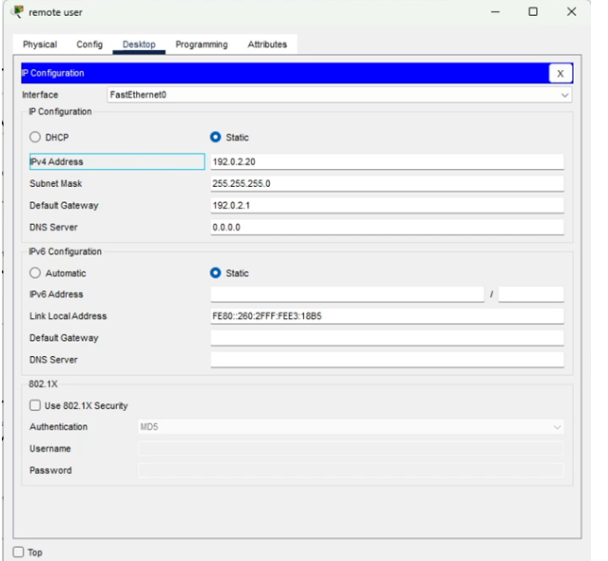

Рис. 9: Проверка

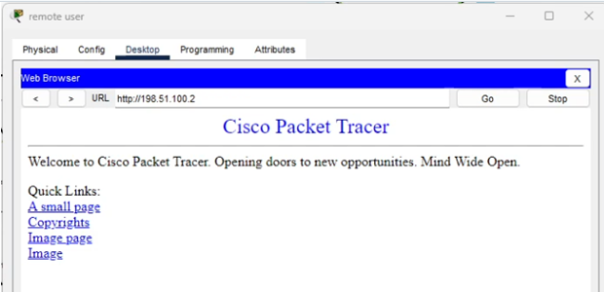

Рис. 10: Проверка

Вход выполнен. (рис. 11) (рис. 12).

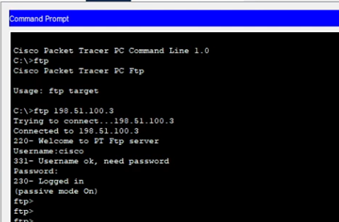

Рис. 11: Вход выполнен

|  |
| --- |
| Рис. 12: Вход выполнен |

Рис. 12: Вход выполнен

# 4 Выводы

Настроили доступ к всемирной сети и правила NAT

# 5 Контрольные вопросы

1. В чём состоит основной принцип работы NAT (что даёт наличие NAT в сети организации)? - NAT на устройстве позволяет ему соединять публичные и частные сети между собой с помощью только одного IP-адреса для группы.
2. В чём состоит принцип настройки NAT (на каком оборудовании и что нужно настроить для из локальной сети во внешнюю сеть через NAT)? - Настроить интерфейсы на внутренних маршрутизаторах, наборы правил для преобразования IP.
3. Можно ли применить Cisco IOS NAT к субинтерфейсам? - Да, поскольку они существуют в энергонезависимой памяти.
4. Что такое пулы IP NAT? - Выделяемые для трансляции NAT IP.
5. Что такое статические преобразования NAT? - Взаимно однозначное преобразование внутренних IP во внешние.